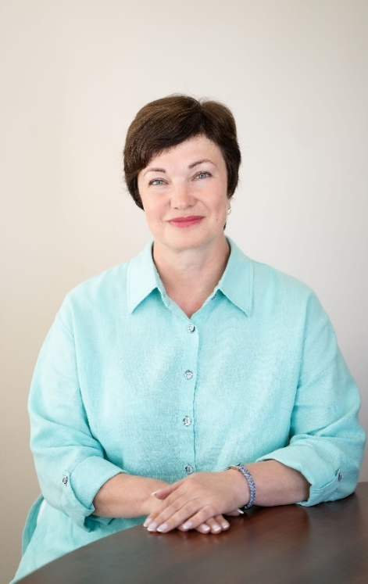 | Лучевникова  Татьяна Александровна  Должность: учитель истории и обществознания, экономики и права  Высшая квалификационная категория  Желаемое место работы: образ. учреждения ТиНАО и вблизи красной ветки метро  Эл. почта: tatechka1971@mail.ru  Телефон: +7(916)3463085  Занятость: полный день  Личная информация  Город проживания: Москва
ОБРАЗОВАНИЕ
Оренбургский государственный педагогический университет
Факультет исторический, специальность – учитель истории.

ОПЫТ РАБОТЫ
2018-2022 гг. – АНОО «Гимназия Святителя Василия Великого» (крупнейшая частная православная гимназия. Московская область. Одинцовский район).
Учитель истории и обществознания, экономики и права, руководитель кафедры «История».
1998-2018 гг. – МАОУ «Гимназия №1 г.Кувандыка». Учитель истории и обществознания, экономики и права, зам. директора по ВР.
ДОСТИЖЕНИЯ
2021-2022 гг. | VI Всероссийской православной научно-практической конференции «Воскресение» - победитель  Муницип. этап ВсОШ – 5 призеров (история и обществознание)
2020-2021 гг. | Регион. этап ВсОШ – 1 призер (обществознание – 9 кл.)  Муницип. этап ВсОШ - 6 призеров: история - 2 призера (7 кл., 11 кл.), обществознание - 4 призера (9 кл, 10 кл.).  XIV научно-практич. конференция муниц. научного общества обучающихся «Луч» (муницип. этап - Одинцовский район) - 1 призер, 1 победитель.
2019-2020 гг. | ЕГЭ - История - 98 и 88 баллов, обществознание - 92 и 88 баллов.  Регион. этап ВсОШ - победитель по истории.  Муницип. этап ВсОШ - победитель по истории, 2 призера по обществознанию, 1 призер по экономике, 1 призер по праву.  XVI Открытая всероссийская интеллектуальная олимпиада «Наше наследие»: Муницип.й этап - победитель.  Муниципальный этап конкурса «За нравственный подвиг учителя» - призер (в составе авторского коллектива - создание Методического пособия по Истории Древнего мира. 5 кл.)
2018-2019 гг. | XXVI Всероссийские юношеские Чтения им. В. И. Вернадского - диплом I степени.
2014 г. | Победитель ПНПО «Лучшие учителя России», Почетная грамота Министерства Образования Оренбургской области.

